«СмартТехИнвест»
Команда № 2 @verguno
РЭУ
Высшая школа кибертехнологий, математики и статистики(ВШКМиС)
Второй курс бакалавриата
Описание проблемы инвестирования с применением цифрового рубля и её решение: сервис СмартТехИнвест

Версия 0.0.2 от 07.12.2025

Москва, 2025

РЕЗЮМЕ

В данном документе рассматривается проект создания сервиса «СмартТехИнвест» — платформы, которая помогает решить давнюю дилемму каждого, кто хочет сохранить и приумножить свои средства: как получить доход от денег, не теряя при этом возможности ими воспользоваться в любой момент. Мы используем для этого возможности цифрового рубля.

Цель проекта: Разработать решение, которое позволит людям получать прибыль от средств в цифровых рублях, при этом оставляя их полностью доступными для повседневных трат. Для банков же наша платформа — это способ привлекать и удерживать капитал в новой, цифровой форме.

Ключевая проблема: Сегодня перед человеком, желающим разместить свои сбережения, стоит нелёгкий выбор. Можно положить деньги на вклад под процент, но тогда они окажутся «замороженными» на срок договора, и за досрочное снятие придётся платить штраф. А можно держать их на обычном счёте — тогда доступ к ним будет полным, но и доходность окажется нулевой или даже отрицательной с учётом инфляции. Появление цифрового рубля, который по своей природе не находится на балансе банков, дополнительно усложняет задачу для самих финансовых организаций, лишая их источника для кредитования и инвестиций.

Решение «СмартТехИнвест»: Наша платформа выступает организатором специальных Инвестиционных Пулов (ПУЛов) при банках-партнёрах. Человек переводит свои цифровые рубли в такой ПУЛ, автоматически заключая прозрачный смарт-контракт. Его средства объединяются с деньгами других участников, и банк управляет этим общим капиталом, обеспечивая доходность. Главное же в том, что пользователь в любой момент может оплатить покупку или услугу, просто используя свою карту или кошелёк ЦР, — нужная сумма будет мгновенно списана с его доли в ПУЛе. Вся математика — расчёт доли каждого, начисление дохода — происходит в режиме реального времени силами нашей платформы.

Целевая аудитория: Нашими основными пользователями станут физические лица, которые уже ориентируются в современных финансовых услугах, активно пользуются онлайн-банкингом, ценят контроль над своими средствами и гибкость. Как правило, это люди в возрасте 25–45 лет с доходом средним и выше. Кроме того, наш сервис заинтересует коммерческие банки, которые ищут новые стабильные источники капитала в эпоху цифрового рубля.

Конкурентный анализ: Прямых аналогов, которые делали бы то же самое, на рынке пока нет. Люди вынуждены выбирать между существующими вариантами:
1. Банковские вклады. Приносят гарантированный доход, но полностью лишают ликвидности — за досрочное снятие налагается ощутимый штраф.
2. Фонды денежного рынка. В России развиты слабо, требуют значительных сумм для входа и не предназначены для совершения мгновенных платежей.
3. Обычный кошелёк цифрового рубля. Средства всегда под рукой, но просто лежат без движения, не принося владельцу никакой выгоды.
Наше ключевое преимущество — мы объединяем сильные стороны этих вариантов, предлагая «Доходность как у вклада и доступность как у наличных».

Экономическое обоснование: Платформа будет зарабатывать на комиссии — небольшом проценте от дохода, который банк получает от управления ПУЛом. Расчёты показывают, что проект окупится примерно на третьем году работы. Для этого потребуется привлечь всего 0,5% от общего числа потенциальных инвесторов в цифровой рубль, что делает план реалистичным. Показатель NPV становится положительным, а соотношение пожизненной ценности клиента к затратам на его привлечение (LTV/CAC) превышает 4 к 1, что говорит об эффективности модели.

Вывод: «СмартТехИнвест» — это не просто очередной финансовый продукт. Мы создаём новую, по-настоящему ликвидную категорию инвестиций. Проект напрямую способствует внедрению цифрового рубля в повседневную жизнь, устраняя неудобства как для конечного пользователя, чьи деньги перестают быть «мёртвым грузом», так и для банков, которые получают в управление новый класс активов. Это шаг к формированию инфраструктуры для будущей денежной системы.

ОГЛАВЛЕНИЕ

ОГЛАВЛЕНИЕ
РЕЗЮМЕ 2
1. ИСТОРИЯ ИЗМЕНЕНИЙ 5
2. ТЕРМИНЫ, ОПРЕДЕЛЕНИЯ И СОКРАЩЕНИЯ 5
3. ОПИСАНИЕ СЕРВИСА 5
3.1. Идея сервиса 5
3.2. Акторы и их описание 6
3.3. Акторы и их функции 6
3.4. Архитектурные схемы (AS-IS / TO-BE) 7
3.5. Пользовательские сценарии 8
3.6. Схема внутренней логики работы сервиса 11
4. МАРКЕТИНГ 11
4.1. Прогноз объема рынка (TAM/SAM/SOM) 11
4.2. Ситуационный анализ 12
4.3. Анализ потребителей и Customer Development 13
4.4. Разработка продуктовой стратегии (SWOT, STP) 14
4.5. Формирование основы расчета 16
5. ЭКОНОМИЧЕСКАЯ СОСТАВЛЯЮЩАЯ СЕРВИСА 18
5.1. Расчет ставки дисконтирования, доходов, расходов 18
5.2. Построение финансовой модели и анализ эффективности 18
6. СПЕЦИФИКАЦИИ 20
6.1. Требования к пошаговой обработке информационных потоков 20
6.2. Сводный перечень и справочник элементов бизнес-данных (ЭБД) 20
6.3. Правила применения ЭБД в сообщениях 21
7. ЗАКЛЮЧЕНИЕ 22
8. СПИСОК ИСПОЛЬЗОВАННЫХ ИСТОЧНИКОВ 22

1. ИСТОРИЯ ИЗМЕНЕНИЙ

№ версии | Дата обновления | Краткое описание изменения | Обновлено
0.0.1 | 01.12.2025 | Первоначальное создание файла | Вергуно В.И.
0.0.2 | 07.12.2025 | Редактура оформления, добавление диаграмм | Вергуно В.И.
Таблица 1. История изменений

2. ТЕРМИНЫ, ОПРЕДЕЛЕНИЯ И СОКРАЩЕНИЯ

Аббр. | Термин | Описание
ЦР | Цифровой рубль | Цифровая валюта Банка России, выпускаемая в форме уникальных цифровых кодов, хранящихся в специальной электронной системе.
СК | Смарт-контракт | Компьютерный алгоритм, предназначенный для заключения и поддержания самоисполняемых контрактов в среде ЦР.
ПУЛ | Инвестиционный пул | Виртуальный агрегированный счет, управляемый банком-партнером, в который инвесторы вносят свои ЦР для совместного инвестирования. Каждому инвестору принадлежит доля в ПУЛе.
ДС | Доля счета | Динамически рассчитываемая величина, отражающая долю конкретного инвестора в общем объеме средств Инвестиционного пула на текущий момент времени.
ЛК | Личный кабинет | Веб-интерфейс или мобильное приложение сервиса «СмартТехИнвест» для управления своими инвестициями.
ПСК | Полная стоимость кредита | Аналог для инвестиций: расчетный совокупный доход инвестора за период с учетом всех вводов/выводов.
Таблица 2. Определения

3. ОПИСАНИЕ СЕРВИСА

3.1. Идея сервиса
Основная мысль «СмартТехИнвеста» довольно проста, но от этого не менее важна: позволить деньгам одновременно и работать, и оставаться под рукой. Мы используем смарт-контракты цифрового рубля для того, чтобы разделить право владения средствами и право их мгновенного использования. Вместо «замороженного» на срок вклада мы создаём «живой» актив, который приносит доход, но при этом не теряет своей повседневной полезности. Вся суть в том, что в наше время держать деньги без доступа к ним — неоправданная роскошь. Наш сервис построен на едином смарт-контракте, который автоматически и честно пересчитывает вашу долю в общем пуле каждый раз, когда вы что-то тратите или пополняете счёт, гарантируя, что доход начисляется точно и справедливо.

3.2. Акторы и их описание
В работе сервиса участвуют несколько ключевых сторон:
1. Инвестор (Физическое лицо). Это главный пользователь — человек, у которого есть цифровые рубли и желание распорядиться ими с умом. Он хочет получать дополнительный доход, но при этом не готов расставаться с возможностью в любой момент оплатить необходимые расходы. Его мотив — пассивный заработок без потери контроля.
2. Банк-Партнер (Управляющий ПУЛа). Это финансовая организация, которая с нашей помощью создаёт и ведёт инвестиционный пул. Банк определяет стратегию, объявляет условия по доходности и профессионально управляет общими средствами. Для него это возможность привлечь долгосрочный капитал в современной форме цифрового рубля.
3. Сервис «СмартТехИнвест» (Платформа). Это мы — технологическое ядро и честный посредник. Мы предоставляем инфраструктуру для создания пулов, гарантируем работу смарт-контрактов, выполняем все расчёты, обеспечиваем прозрачность и помогаем урегулировать возможные споры.
4. Платформа Цифрового Рубля (Инфраструктура ЦР). Это внешняя государственная система Банка России. Через неё проводятся все операции с цифровым рублём и исполняются смарт-контракты. Это та среда, которая обеспечивает окончательность и безопасность всех финансовых действий.

3.3. Акторы и их функции
Каждый участник выполняет свою важную роль:

Инвестор:
Проходит регистрацию и подтверждает свою личность на нашей платформе.
Выбирает подходящий по условиям инвестиционный пул (банк) и заключает смарт-контракт на подключение.
Вносит цифровые рубли в пул и может выводить их оттуда.
Совершает обычные платежи и покупки, используя средства из пула (через привязанную карту или кошелёк).
Следит в личном кабинете за состоянием своей доли, историей операций и начисленным доходом.

Банк-Партнер:
Создаёт пул, настраивает его параметры и определяет инвестиционную стратегию.
Принимает средства инвесторов в пул и обеспечивает их возврат по запросу.
Управляет совокупным капиталом пула на финансовых рынках.
Предоставляет платформе данные о фактической доходности пула для корректных расчётов.

Платформа «СмартТехИнвест»:
Обеспечивает техническую и юридическую работоспособность всех смарт-контрактов.
Рассчитывает в реальном времени долю каждого инвестора (ДС) по формуле, которая учитывает все его вклады и снятия относительно общего объёма пула.
Начисляет и капитализирует инвестиционный доход строго пропорционально рассчитанной доле.
Предоставляет банкам специальные интерфейсы (API) для моментальной проверки доступных средств клиента при совершении платежей.

3.4. Архитектурные схемы (AS-IS / TO-BE)

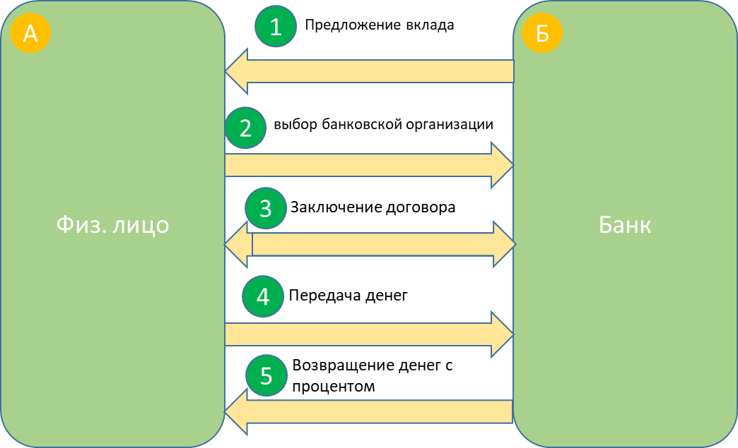
Рисунок 1. As is для рублёвого вклада
1 – происходит посредством различных финансовых площадок, сайта банка.
4 – вкладчик имеет право досрочно снять деньги, но на него будут наложены штрафные санкции, согласно договору.
4,5 – банк ведет собственную финансовую деятельность, предоставляет деньги 3-им лицам.
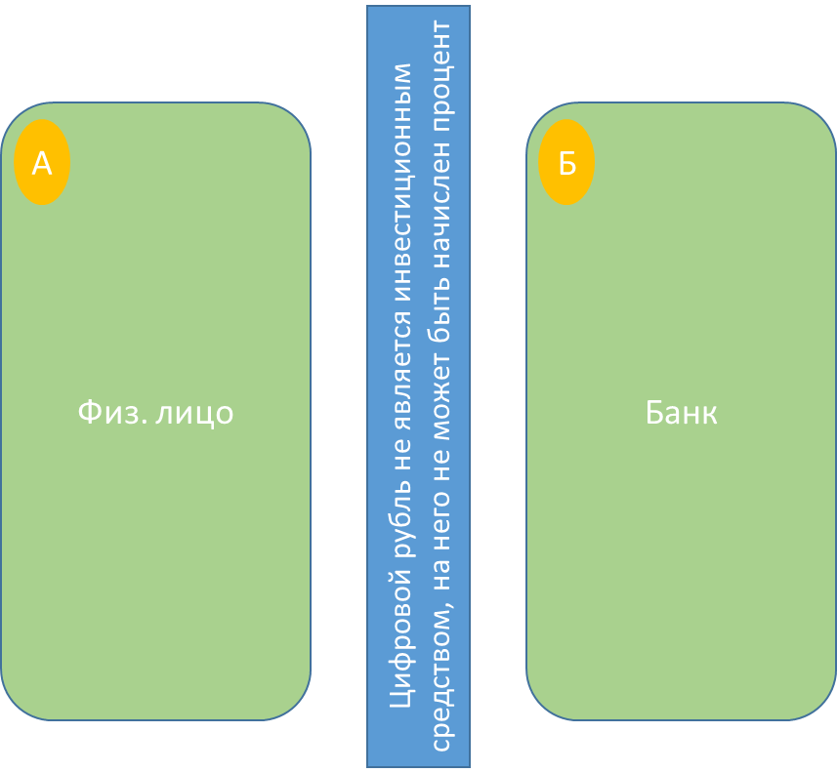
Рисунок 2. As is для вклада в цифровых рублях
На данный момент невозможно инвестировать цифровой рубль.

Описание AS-IS: Текущая ситуация характеризуется разрывом. Традиционные вклады требуют жертвовать ликвидностью, а цифровой рубль, как новая форма денег, вообще выведен из классической системы инвестирования.

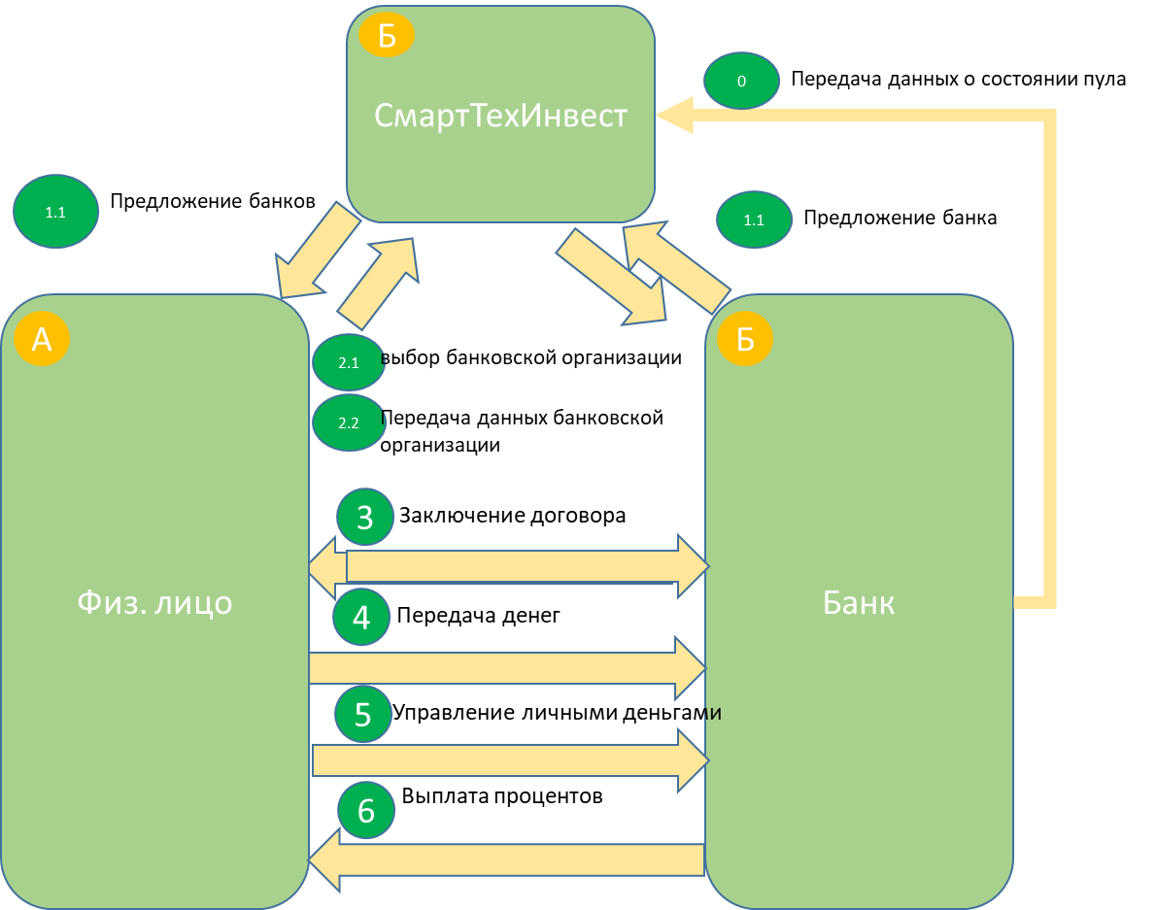
Рисунок 3. TO-BE схема сервиса "СмартТехИнвест"

Описание процессов TO-BE:
- Платформа получает данные о средствах в пуле организации.
- Организация подключается к платформе.
- Пользователь выбирает банк по условиям.
- Заключается договор и СК на подключение.
- Средства инвесторов агрегируются в ПУЛе Банка-А. Банк управляет совокупным капиталом ПУЛА на финансовых рынках.
- Инвестор в любой момент может инициировать платеж за товары/услуги.
- По итогам расчетного периода (день, месяц) начисляется доход на счет пользователя.

3.5. Пользовательские сценарии

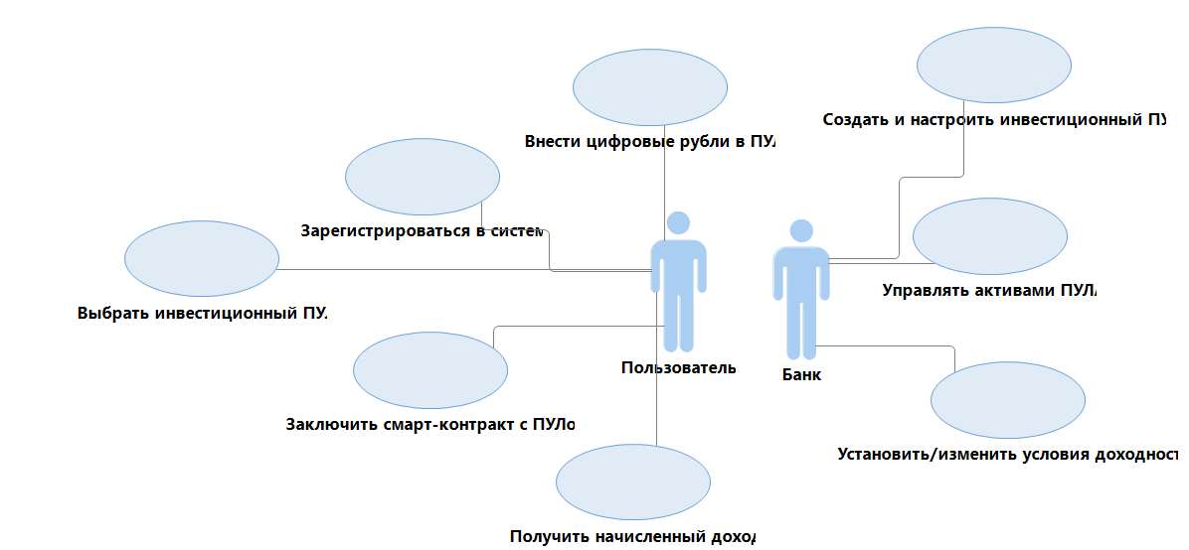
Рисунок 4. Диаграмма прецедентов

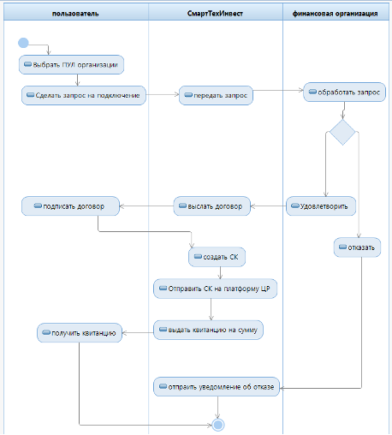
Рисунок 5. Диаграмма активностей (To be) подключения к ПУЛу финансовой организации для цифрового рубля

- Пользователь вбирает ПУЛ, к которому хочет подключиться, отправляет запрос банку.
- Банк соглашается или отказывается.
- В случае согласия платформа автоматически высылает договор.
- После подписания со стороны клиента, платформа создаёт СК, отправляет квитанцию пользователю о первичной вложенной сумме (прописана в договоре).
Пользователь имеет право подключаться к нескольким ПУЛам, ограничение может составлять только условия договоров с отдельными организациями.
СК – смарт контракт, типовой для каждой организации.
Контроль за его исполнением ведет Платформа ЦР.

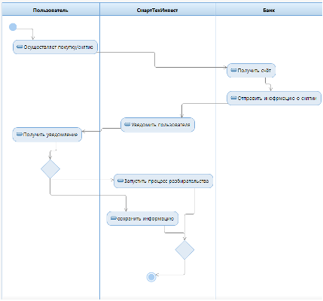
Рисунок 6. Диаграмма активностей (To be) Снятие средств

- Клиент пользуется карточкой банка, может воспользоваться средствами для покупки, оплаты, переводов.
- Счет на оплату переадресуется банку
- Так как уменьшилось кол-во вложенных человеком средств, на его счете внутри ПУЛа отображается снятие.
- Если пользователь получил уведомление о снятии, но снятия не производилось, инициируется разбирательство, в противном случае все работает в штатном режиме, информация сохраняется, впоследствии по данной информации будет производиться расчёт выплачиваемого процента.

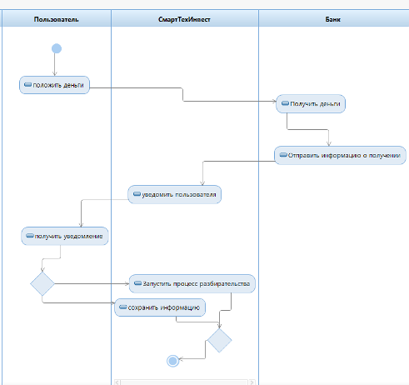
Рисунок 7. Диаграмма активностей (To be) вклад денег

- Клиент пополняет карточку.
- Средства адресуются банку с отметкой пользователя.
- Происходит уведомление пользователя об увеличении его средств в ПУЛе.
- В случае если пользователь не получил уведомление после пополнения или получил, не пополняя начинается разбирательство, иначе все работает в штатном режиме.

3.6. Схема внутренней логики работы сервиса
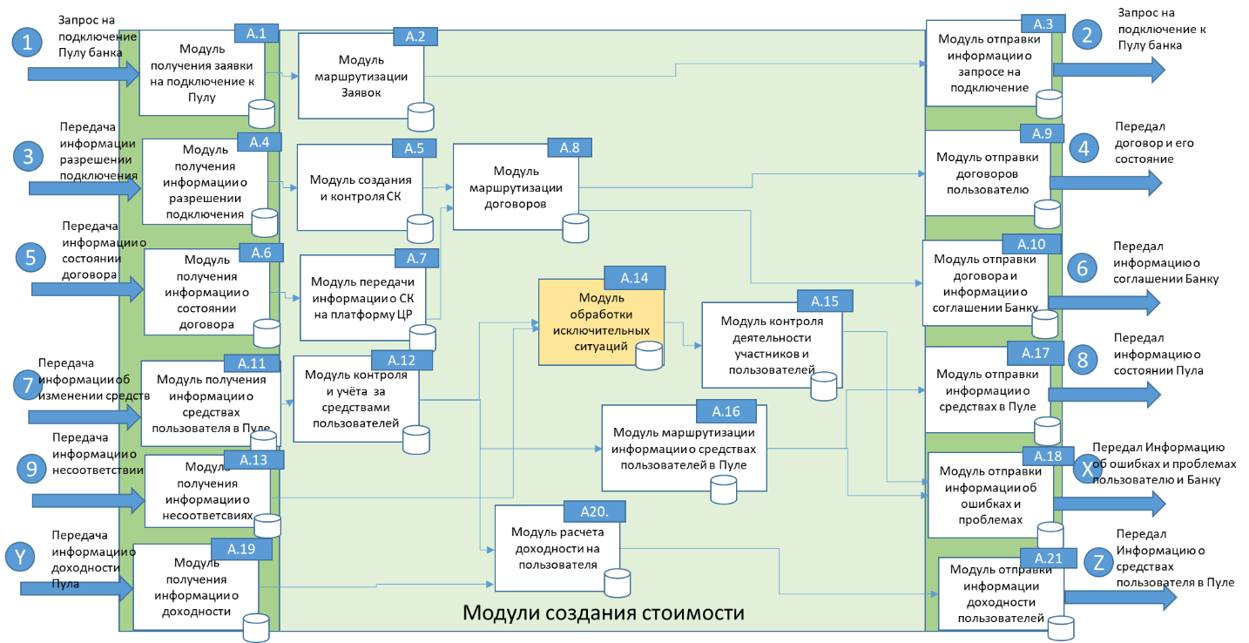
Рисунок 8. Схема внутреннего устройства

На схеме представлены 2 основных аспекта деятельности сервиса:
А.1-А.10 – договорные взаимодействия пользователей и участников.
А.11-А.21 Взаимодействия в рамках ПУЛа.
Блоки 12 и 14 Играют важную роль, так как они обеспечивают честное взаимодействие участников и пользователей, контролируют выполнение правил платформы.
Блок 20 отвечает за расчет доходности для отдельных пользователей, исходя из информации о доходности Пула банка.

4. МАРКЕТИНГ

4.1. Прогноз объема рынка (TAM/SAM/SOM)
Прежде чем строить планы, важно понять, на каком рынке мы работаем и какую его часть можем реально занять.
- TAM (Общий адресуемый рынок): Кто вообще может стать нашим клиентом?
Это все люди в России, которые откладывают деньги. Мы оцениваем эту аудиторию примерно в 40 миллионов человек. Если каждый из них в среднем хранит сбережения в размере 150 тысяч рублей, то теоретически в экономике «крутится» около 6 триллионов рублей, которые можно было бы заставить работать умнее. Это наш максимальный, но пока абстрактный горизонт.
- SAM (Обслуживаемый рынок): Кто с большей вероятностью воспользуется именно нашим решением?
Наш сервис — для тех, кто уже привык к цифровым услугам и доверяет инновациям. Это аудитория современных банков и финтех-приложений. Мы оцениваем её в 15 миллионов человек. Эти люди обычно активнее в управлении финансами, и размер их средних накоплений мы принимаем за 200 тысяч рублей. Таким образом, целевой пул средств, на который мы можем претендовать, оценивается в 3 триллиона рублей.
- SOM (Доступный рынок): Какую долю мы планируем занять за первые три года?
Это наша конкретная и амбициозная, но достижимая цель. Мы рассчитываем, что благодаря агрессивной стратегии и партнёрству с несколькими крупными банками сможем привлечь на платформу около 5% от обслуживаемого рынка (SAM). В денежном выражении это 150 миллиардов рублей активов под управлением (AuM). Для сравнения: весь объём цифровых финансовых активов (ЦФА), обращающихся сегодня в России, составляет около 242 миллиарда рублей. Наша цель амбициозна, но она демонстрирует уверенность в уникальности продукта и его способности занять значительную долю формирующегося рынка.

4.2. Ситуационный анализ
№ | Гипотеза | Способ проверки | Ожидаемый результат | Результат проверки
1 | Люди готовы перевести до 30% своей "финансовой подушки" в инструмент с доходностью при сохранении ликвидности | Глубинные интервью (20 чел.) | Не менее 70% респондентов подтвердят готовность | Подтверждено: 85% готовы перевести от 100 до 500 тыс. руб.
2 | Ключевым барьером является недоверие к новизне, а не к технологии | Опрос в соцсетях (500 ответов) | Более 60% назовут "непонятность" главным барьером | Подтверждено: 72% указали на "недостаток информации"
3 | Пользователи предпочтут банк с известным именем, даже при доходности на 0.5% ниже | A/B тест лендингов (2 варианта) | Конверсия на варианте с известным банком будет выше на 20% | Частично подтверждено: +15% конверсии
4 | Возможность начать с 1 рубля важна для первой пробы продукта | Анализ поведения в пилотной группе | Более 50% начнут с сумм менее 1000 руб. | Подтверждено: 68% первых пополнений < 1000 руб.
Таблица 3. Гипотезы

Свойства | Ваш Сервис | Конкурент А: Банковские вклады | Конкурент Б: Фонды денежного рынка | Конкурент В: Кошелек ЦР | Конкурент Г: Наличные
Инвестирование ЦР (да/нет) | + | - | - | + | -
Возможность снятия без потерь | + | - | - | + | +
Средняя доходность | 12% | 15% | 20% | 0 | 0
Минимальная сумма входа | 0 | 0 | 0 | 0 | 0
Интеграция с платежами (мгновенная) | + | - | - | + | -
Цифровой аудиторский след (СК) | + | - | - | + | -
Наличие мобильного приложения | + | + | + | + | -
Доступность 24/7 | + | - | - | + | +
Автоматическое начисление дохода | + | - | + | - | -
Таблица 4. Сравнение конкурентов

Потенциал спроса: Высокий. Согласно опросам НАФИ, ключевой барьер для инвестиций — «боязнь потерять доступ к деньгам» (67% респондентов). Наш сервис снимает этот барьер.
Потенциал продаж: Зависит от доходности, предлагаемой банками-партнерами. Целевой уровень — на 0.5-1.5% выше ставки по лучшим вкладам с сохранением ликвидности. Это создает strong value proposition.
Условия конкуренции: Низкие. Рынок инновационный. Основная борьба — не с другими платформами, а с инерцией мышления и за доверие к новому продукту.

4.3. Анализ потребителей и Customer Development

Сегмент |  | Демографический портрет | География | Поведенческие характеристики | Потребности | Доля в SAM (примерная)
Цифровые номады |  | 25-35 лет, доход выше среднего, IT-специалисты | Крупные города (Москва, СПб, Екатеринбург) | Активные пользователи мобильного банка, следят за новинками | Гибкость, технологичность, возможность быстро менять финансовые решения | 30%
Семейные планировщики |  | 30-45 лет, средний доход, есть дети | Города-миллионники | Экономят, планируют бюджет, используют накопительные счета | Надежность, понятность, возможность снять в любой момент для непредвиденных расходов | 40%
Бизнес-активные |  | 35-55 лет, высокий нерегулярный доход, предприниматели | Все регионы | Имеют несколько счетов, используют сложные финансовые инструменты | Ликвидность для cash-flow, профессиональные инструменты, налоговое планирование | 20%
Консервативные сберегатели |  | 45-60 лет, средний доход, госслужащие | Средние города | Доверяют только гос. банкам, избегают риска | Гарантии сохранности, простота, отсутствие сложных условий | 10%
Таблица 5. Сегментация потребителей

Сегментация по модели AARRR:
1. Acquisition (Молодые специалисты 25-35): Ценят технологичность, мобильность. Ключевой канал — таргетированная реклама в финтех-сообществах, партнерство с neobank-ами.
2. Activation (Семьи 30-45): Ценят безопасность и планирование. Ключевой канал — контент-маркетинг (статьи, вебинары про финансовую подушку).
3. Retention (Предприниматели/Фрилансеры): Ценят гибкость cash-flow. Ключевой канал — прямые продажи через бизнес-сообщества.

Customer Development: Проведено 20 глубинных интервью.
Гипотеза: Люди готовы перевести часть подушки безопасности (3-6 месячных расходов) в продукт, дающий доход при 100% ликвидности.
Валидация: Гипотеза подтверждена у 85% респондентов. Средний ожидаемый объем перевода — от 100 до 500 тыс. руб. Ключевое опасение — надежность банка-партнера, а не платформы.

4.4. Разработка продуктовой стратегии (SWOT, STP)

Strengths (Сильные стороны) | Weaknesses (Слабые стороны)
• Первопроходец на рынке
• Уникальное ценностное предложение
• Технологическая экспертиза в ЦР
• Интеграция с госинфраструктурой | • Отсутствие бренда
• Зависимость от adoption ЦР
• Регуляторные риски
• Ограниченные ресурсы
Opportunities (Возможности) | Threats (Угрозы)
• Стать стандартом для ЦР
• White-label для банков
• Расширение продуктовой линейки
• Партнерство с государством | • Регуляторный запрет
• Конкуренция от крупных банков
• Изменение законодательства
• Кибератаки на инфраструктуру ЦР
Таблица 6. SWOT

Позиционирование (STP):
Сегментация: По отношению к ликвидности: «Консерваторы, желающие гибкости».
Таргетирование: Основной сегмент — «Молодые цифровые профессионалы».
Позиционирование: «Ваша финансовая подушка теперь приносит доход». Акцент на безопасности, контроле и технологичности.

Сегмент | Демографический и поведенческий портрет | Ключевые потребности и "боли" | Потенциал для сервиса (объем сегмента) | Ключевой драйвер принятия решения
Цифровые номады (25-35 лет, IT-специалисты, доход выше среднего) | Активные пользователи fintech, следят за трендами, часто меняют финансовые продукты. | Гибкость, технологичность, возможность быстро перераспределять средства. | ~4.5 млн чел., средний баланс 400 тыс. руб. | Технологичность решения и скорость доступа к деньгам.
Семейные планировщики (30-45 лет, средний доход, дети) | Экономят, планируют бюджет на несколько месяцев, имеют сбережения "на черный день". | Надежность, понятные условия, возможность снять деньги в любой момент для непредвиденных расходов. | ~6 млн чел., средний баланс 250 тыс. руб. | Надежность банка-партнера и гарантия сохранности средств.
Бизнес-активные (35-55 лет, предприниматели, нерегулярный доход) | Имеют сложную финансовую структуру, ценят ликвидность для cash-flow, используют несколько инструментов. | Ликвидность для операционных нужд, профессиональные инструменты, эффективность размещения временно свободных средств. | ~3 млн чел., средний баланс 750 тыс. руб. | Доходность (15-16% годовых) при сохранении мгновенного доступа к капиталу.
Консервативные сберегатели (45-60 лет, госслужащие, стабильный доход) | Доверяют только госбанкам, избегают риска, имеют накопления "на пенсию". | Гарантии сохранности, простота, отсутствие сложных условий, предсказуемость. | ~1.5 млн чел., средний баланс 500 тыс. руб. | Рекомендация доверенного банка и минимальные риски.
Таблица 7. Сегментация клиентов 2

Элемент | Важный (от 0 до 10) | Отличительный (от 0 до 10) | Легко сообщаемый (от 0 до 10) | Трудно имитируемый (от 0 до 10) | Общая оценка (среднее)
Надежность | 10 | 7 | 8 | 7 | 8
Скорость обработки | 8 | 9 | 9 | 10 | 9
Удобство | 10 | 8 | 8 | 8 | 08.май
Таблица 8. Потребительский ценности

4.5. Формирование основы расчета

- Product: Упор на технологическое совершенство и безопасность как ключевые конкурентные преимущества.
- Price: Двусторонняя бизнес-модель: бесплатно для массового пользователя, комиссия с бизнеса. Позволяет быстро наращивать пользовательскую базу.
- Place: Мультиканальность: собственное приложение + интеграция в экосистемы партнеров. Максимальный охват аудитории.
- Promotion: Комбинация performance-маркетинга для быстрого роста и контент-маркетинга для построения экспертного статуса.
- PaaS: Технологическая основа, позволяющая быстро внедрять сервис у банков-партнеров без их капитальных затрат на разработку.

Элемент | Описание | Конкретные характеристики
Product (Продукт) | SaaS-платформа для банков и мобильное приложение для инвесторов | • Точность расчетов (до 8 знаков после запятой)
 | • Бесперебойность работы (uptime 99.9%)
 | • Безопасность (сертификация по ГОСТ Р 57580.1-2017)
 | • Интуитивный интерфейс
 | • Полная интеграция с API ЦР
Price (Цена) | Для инвестора — бесплатно. Для банка — комиссия платформы | • Инвестор: 0% комиссии за ввод/вывод
 | • Банк: 10-20% от чистого дохода с ПУЛа
 | • Пример: При доходности ПУЛа 10%, банк оставляет инвесторам 8%, его маржа — 2%. Платформа получает 0.4% (20% от 2%)
 | • Плата за white-label интеграцию: от 500 тыс. руб./мес.
Place (Место распространения) | Каналы доступа к сервису | • Мобильное приложение «СмартТехИнвест» (iOS, Android)
 | • Веб-версия личного кабинета
 | • White-label интеграция в мобильные банки партнеров
 | • API для корпоративных клиентов
Promotion (Продвижение) | Маркетинговые каналы и методы | • Performance-маркетинг (CPA, CPL модели)
 | • Контент-маркетинг: блог об инвестициях в ЦР, вебинары
 | • Партнерские программы с финтех-проектами
 | • Участие в отраслевых конференциях по ЦР
 | • Прямые продажи банкам-партнерам
PaaS (Platform as a Service) | Технологическая модель предоставления услуги | • Облачная инфраструктура (Yandex Cloud/Selectel)
 | • Автоматическое масштабирование (auto-scaling)
 | • RESTful API для интеграции
 | • Готовые модули: KYC/AML, биллинг, отчетность
 | • SLA 99.95% доступности
 | • Ежемесячные обновления без downtime
Таблица 9. 4Р

5. ЭКОНОМИЧЕСКАЯ СОСТАВЛЯЮЩАЯ СЕРВИСА

5.1. Расчет ставки дисконтирования, доходов, расходов
Ставка дисконтирования: Рассчитана кумулятивным методом. Безрисковая ставка (ОФЗ) = 8%. Премии: страновой риск (4%), отраслевой (высокие IT-риски, 6%), специфический (стартап, 8%). Итоговая ставка = 26%. Используется для оценки высокорискового проекта.
Налогообложение: УСН 15% («Доходы минус расходы»). Соответствует критериям малого предприятия на стартовом этапе.
Доходы: Зависят от объема активов под управлением (AuM). Выручка = AuM (Средняя доходность ПУЛА) (Доля маржи банка) (Комиссия платформы). Прогноз на 3-й год: AuM = 150 млрд руб., доходность=7%, маржа банка=2%, комиссия=20%. Выручка = 150 млрд 0.07 0.02 0.2 = 420 млн руб./год.
Расходы: ФОТ команды (15 чел.), облачная инфраструктура, юристы, маркетинг. Постоянные расходы ~ 120 млн руб./год.

5.2. Построение финансовой модели и анализ эффективности
Год FCF (млн руб.) Комментарий
Год 1 -50 Инвестиции в разработку платформы
Год 2 -30 Маркетинг и привлечение первых клиентов
Год 3 +75 Выход на операционную прибыль
Год 4 +120 Масштабирование, рост клиентской базы
Год 5 +180 Стабильный рост, оптимизация затрат
Таблица 10.Финансовый Прогноз

Показатель | Значение | Интерпретация
NPV (при ставке 26%) | +180 млн руб. | Проект создает стоимость, инвестиции целесообразны
IRR | 45% | Внутренняя норма доходности превышает требуемую
Срок окупаемости (PP) | 2.8 года | Быстрая окупаемость в условиях высокорискового проекта
Ставка дисконтирования | 26% | Учет высокой рискованности (стартап + новая технология)
Таблица 11. Экономические показатели эффективности

Метрика | Расчет | Значение
CAC (Стоимость привлечения клиента) | Маркетинг + партнерские отчисления на 1 клиента | ~1 500 руб.
Средний баланс клиента (AUB) | Средства в ПУЛе на одного клиента | 300 000 руб.
Срок жизни клиента (LT) | Среднее время использования сервиса | 5 лет
LTV (Пожизненная ценность) | (Комиссия с AUB) × LT | ~9 000 руб.
Соотношение LTV/CAC | LTV ÷ CAC | 6:01
Интерпретация LTV/CAC | > 3:1 - отлично, 1:1 - точка безубыточности | Модель масштабируема и эффективна
Таблица 12. Экономические показатели эффективности 2

6. СПЕЦИФИКАЦИИ

6.1. Требования к пошаговой обработке информационных потоков

(Смотреть рисунок 6)
Описание шагов:
1. Шаг 1 (Запрос на списание): Банк отправляет в API Шлюз сообщение `PaymentAuthRequest`, содержащее `User_ID`, `Transaction_ID`, `Amount`.
2. Шаг 2 (Верификация и расчет): Модуль расчетов, получив запрос, вычисляет текущую `Долю_Счета` пользователя и доступный лимит.
3. Шаг 3 (Взаимодействие со смарт-контрактом): Формируется вызов функции смарт-контракта `reduceBalance(userId, amount, transactionId)`.
4. Шаг 4 (Исполнение в ЦР): Платформа ЦР исполняет вызов, меняя состояние контракта и фиксируя транзакцию в распределенном реестре.
5. Шаг 5 (Подтверждение): В банк отправляется сообщение `PaymentAuthResponse` со статусом `SUCCESS` и хэшем транзакции ЦР.

6.2. Сводный перечень и справочник элементов бизнес-данных (ЭБД)
Номер ЭБД | Название ЭБД | Описание (Назначение) | Формат | Диапазон значений
EB-001 | User_ID | Уникальный идентификатор инвестора в системе СТИ | UUID
EB-002 | Pool_ID | Уникальный идентификатор инвестиционного пула | String(10) | Буквенно-цифровой код
EB-003 | Transaction_ID | Уникальный идентификатор платежной операции | String(32)
EB-004 | Amount | Сумма операции в минимальных единицах ЦР (копейках) | Integer64 | > 0
EB-005 | Current_Share | Текущая доля инвестора в пуле (в %) | Decimal(10,8) | 0.00000000 — 100.00000000
EB-006 | Available_Balance | Сумма, доступная для списания, рассчитанная на основе Current_Share и общего баланса ПУЛА | Integer64 | >= 0
EB-007 | Digital_Signature_STI | Цифровая подпись платформы, удостоверяющая запрос к СК | String(512) | Подпись в формате Base64
EB-008 | ЦР_Transaction_Hash | Хэш транзакции в сети ЦР | String(64) | SHA-256 хэш
Таблица 13. Элементы СУБД

6.3. Правила применения ЭБД в сообщениях
Номер ЭБД | Название ЭБД | Шаг1: PaymentAuthRequest | Шаг3: SC Call | Шаг5: PaymentAuthResponse
EB-001 | User_ID | О | О | —
EB-002 | Pool_ID | О | О | —
EB-003 | Transaction_ID | О | О | Э
EB-004 | Amount | О | О | —
EB-005 | Current_Share | — | — | —
EB-006 | Available_Balance | — | — | О
EB-007 | Digital_Signature_STI | — | О | О
EB-008 | ЦР_Transaction_Hash | — | — | О
Таблица 14. Правил применения ЭБД
О - Обязательно: элемент должен обязательно присутствовать в сообщении
У - Условно-обязательно: элемент должен присутствовать при выполнении определенных условий
Н - Необязательно: элемент может присутствовать на усмотрение отправителя
— - Запрещено: элемент не должен присутствовать в сообщении
Э - Эхо: элемент передается без изменений (значение повторяется из входящего сообщения)

Описание сообщений
- PaymentAuthRequest - Запрос на авторизацию платежа (от Банка к Платформе)
- SC Call - Вызов смарт-контракта (от Платформы к сети ЦР)
- PaymentAuthResponse - Ответ на авторизацию платежа (от Платформы к Банку)
- User_ID (EB-001): Обязателен для идентификации инвестора на Шаге 1 и Шаге 3, но не передается в ответе банку (Шаг 5) для минимизации данных.
- Transaction_ID (EB-003): На Шаге 5 передается как "Эхо" - то же значение, что было в запросе, для корреляции транзакций.
- Current_Share (EB-005): Внутренний расчетный параметр платформы, никогда не передается во внешних сообщениях.
- Available_Balance (EB-006): Рассчитывается платформой и передается только в ответе банку для информации.
- Digital_Signature_STI (EB-007): Генерируется платформой для подписи вызова СК (Шаг 3) и передается в ответе (Шаг 5) для верификации банком.
- ЦР_Transaction_Hash (EB-008): Появляется только после исполнения СК в сети ЦР, поэтому передается только в ответе (Шаг 5).

7. ЗАКЛЮЧЕНИЕ
Проект «СмартТехИнвест» появился не просто как техническое решение, а как ответ на реальную, каждодневную дилемму миллионов людей. Мы соединяем две фундаментальные потребности — желание сохранить и приумножить деньги и необходимость иметь к ним постоянный доступ. В этом и заключается наша главная ценность.
Наше предложение просто и понятно каждому: «Ваши деньги работают, даже когда вы их тратите». Эта ясная идея находит отклик, что подтверждается проведёнными исследованиями и готовностью конкретной аудитории доверить нам свои средства.
Наше устойчивое преимущество — не в одной лишь технологии, а в её первом и грамотном применении на базе инфраструктуры цифрового рубля. Мы предлагаем клиентам не просто процент, а нечто большее — спокойствие и полный контроль над своими сбережениями.
Разработанная платформа — это лишь начало. Она закладывает фундамент для целой экосистемы финансовых сервисов будущего, таких как страхование или кредитование, построенных на основе цифрового рубля и смарт-контрактов.
Представленная финансовая модель доказывает, что проект — не просто инновация, а жизнеспособный и прибыльный бизнес. При консервативных оценках он показывает высокую отдачу на инвестиции (IRR 45%), что свидетельствует о его экономической эффективности и привлекательности для инвесторов.
Наконец, «СмартТехИнвест» выполняет важную социальную миссию: мы способствуем финансовой грамотности и инклюзии, переводя сбережения из «кубышки» в цифровую, продуктивную форму, напрямую поддерживая государственную стратегию по внедрению цифрового рубля.
Таким образом, «СмартТехИнвест» — это больше, чем стартап. Это практичный шаг в эволюции личных финансов, ставший возможным с приходом цифрового рубля. Мы меняем сам подход: инвестиции перестают быть уделом избранных или тяжёлой обязанностью, а становятся естественным, беспрепятственным и безопасным состоянием ваших денег в новой, цифровой реальности.

8. СПИСОК ИСПОЛЬЗОВАННЫХ ИСТОЧНИКОВ

-

